**Projeto Library Manager**

**Nome:** Diogo Oliveira

**Número:** 20343

**Relatório**

O Library Manager foi desenvolvido com o intuito de facilitar a manutenção de uma biblioteca relativamente aos livros que podem estar disponíveis, emprestados ou podem sair do catálogo como também aos clientes e funcionários que podem estar ativos ou não.

O projeto consiste em uma aplicação que permite ao utilizador (funcionário da biblioteca) gerir os clientes, livros, funcionários e os empréstimos. A aplicação disponibiliza funcionalidades de inserção, edição, listagem e remoção de cada um dos elementos citados em uma base de dados SQL. Nas listagens de Clientes, Livros e Funcionários é possível utilizar uma caixa de pesquisa para filtrar os resultados da listagem. Na listagem de Empréstimos é possível, através de um slider, determinar se serão listados empréstimos ativos ou inativos. A gestão do estado dos livros é feita através da área de empréstimos. Não é possivel excluir ou colocar como inativo qualquer elemento que esteja associado à um empréstimo ativo.

**Tecnologias Utilizadas**

**Visual Studio 2019:** Desenvolvimento do programa.

**Draw.io:** Diagrama de classes e USE-Case.

**SQLite:** Base de Dados.

**Conceitos Aplicados**

No projeto foram utilizados os conceitos de superclasse (Pessoa) e subclasse (Cliente e Funcionário) e resultantes objetos, funcionalidades completas de criação, edição, listagem e remoção e verificações para entrada da data de empréstimo. Foi aplicado o conceito de Composição para a criação de empréstimos pois um empréstimo deve ser constituído de um livro, um cliente e um funcionário. Também foram utilizados condicionais para alterar conteúdo, cor e disponibilidade de botões de acordo com a ação a ser executada.

**Melhorias**

Foi implementada a funcionalidade de não permitir que seja realizado um empréstimo à um Cliente que já se encontre associado à um empréstimo em atraso.

**Diagrama de Classes**

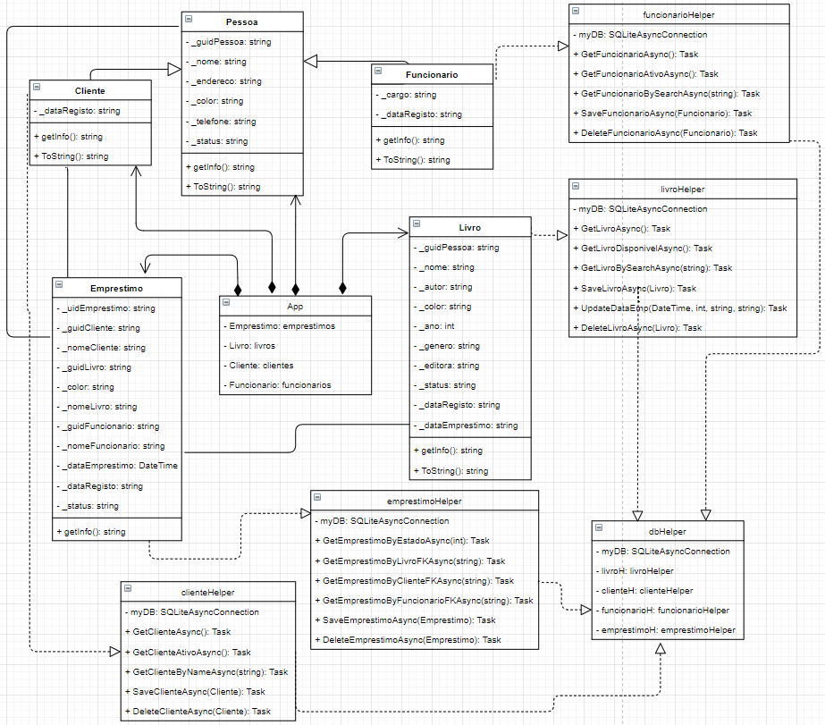

**USE-Case**

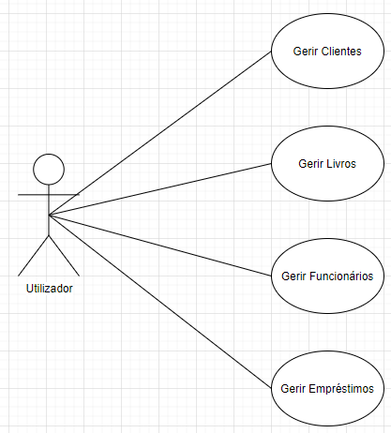

**Tabelas**

